УДК 629.4+62-83
Д.В. Конохов
(г.Брянск, БГТУ)
МОДЕЛИРОВАНИЕ СИСТЕМЫ ЭНЕРГОЭФФЕКТИВНОГО РЕГУЛИРОВАНИЯ АСИНХРОННОГО ЭЛЕКТРОПРИВОДА С ПРЯМЫМ УПРАВЛЕНИЕМ МОМЕНТОМ
Аннотация: в данной работе описана энергоэффективная система управления асинхронным электроприводом с прямым управлением моментом, оптимизированная по критерию минимума тока статора и модернизированная для наиболее полного использования электродвигателя по нагреву и мощности, приведены результаты моделирования в программном комплексе Matlab/Simulink.
Annotation: this paper describes an energy-efficient control system for an asynchronous electric drive with direct torque control optimized by the criterion of minimum stator current and modernized for the fullest use of the electric motor for heating and power. The simulation results are presented in the Matlab / Simulink software package.
Ключевые слова: асинхронный электропривод, энергоэффективность, потокосцепление, система управления, оптимизация
Keywords: asynchronous electric drive, energy efficiency, flux linkage, control system, optimization
Одной из основных задач при реализации современных систем управления асинхронным электроприводом является обеспечение энергоэффективности эксплуатации электропривода. Энергосбережения в асинхронном электроприводе можно достичь как путем модернизации конструктивных частей электродвигателя, так и при помощи усовершенствования структуры и алгоритмов системы управления электроприводом.
В данной работе предлагается система управления асинхронным электроприводом на базе системы с прямым управлением моментом оптимизированная по критерию минимума тока статора. Энергосбережение в данной системе достигается путем снижения потребления тока статора из сети. Оптимизировать потребление тока статора в системе прямого управления моментом позволяет коррекция взаимного расположения моментообразующих векторов асинхронного двигателя. В нашем случае - это вектора тока и потокосцепления статора. Данные параметры являются основополагающими для формирования электромагнитного момента асинхронного двигателя Электромагнитный момент двигателя можно определить по следующей формуле:
где p - число пар полюсов, Ψ_{S} – потокосцепление статора, I_{S} – ток статора, θ_{S} – угол между векторами тока и потокосцепления статора.
В системах управления асинхронным электроприводом с разрывным управлением для оптимизации взаимного расположения моментообразующих векторов, в целях снижения потребления тока статора из сети, целесообразно производить регулирование модуля потокосцепления статора и коррекцию угла между векторами тока и потокосцепления статора.
Модуль потокосцепления статора предлагается регулировать с помощью специального задатчика потокосцепления статора, в котором заложена, предварительно рассчитанная с учетом насыщения магнитной цепи, зависимость задания потокосцепления статора от электромагнитного момента асинхронного двигателя Ψ_{SЗ} = f(М_{дв}). Подробно разработанная система управления представлена на рис. 1. Угол между моментообразующими векторами (векторами тока и потокосцепления статора ) корректируется при помощи блока коррекции угла БКУ [1, 3].
Блок коррекции угла в зависимости от текущего вычисленного по адаптивной модели двигателя АМД угла между векторами тока и потокосцепления статора и в зависимости от текущего момента на валу двигателя, который вычисляется также с помощью АМД, определяет корректирующий сигнал, суммирующийся с сигналом задатчика потокосцепления статора. Сформированный сигнал задания потокосцепления статора, оптимизированный по критерии минимума тока статора, подается на вход блока прямого управления моментом DTC (DTC – direct torque control).
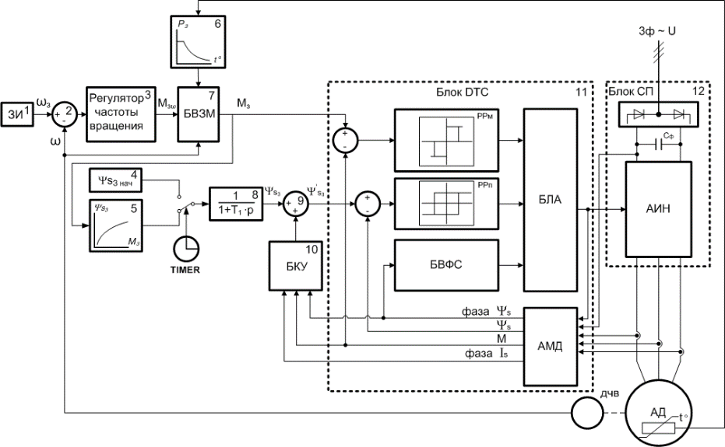
Рис.1 Структурная схема энергоэффективной системы управления асинхронным электроприводом с прямым управлением моментом
Для наиболее полного использования электродвигателя по нагреву и мощности в данной системе реализовано гибкое ограничение заданной мощности (блок 6) и, как следствие, задание на момент двигателя. Применяя в системе задатчик потокосцепления и дополнительный контур регулирования угла между моментообразующими векторами, мы снижаем потребление тока статора и тем самым позволяем дополнительно нагрузить электродвигатель. При этом температура обмоток двигателя не превысит максимального допустимого значения, поскольку система предусматривает изменение заданной мощности в функции температуры обмоток статора P_{З} = f(t_{об}) [2].
Было произведено моделирование разработанной системы энергоэффективного регулирования асинхронного электропривода с прямым управлением моментом в программном комплексе Matlab и его основной библиотеке Simulink.
Моделировался тяговый электропривод с тяговыми асинхронными двигателями ДАТ-305-2230УХЛ1 и АД917УХЛ1. Результаты моделирования показали эффективность разработанных решений по снижению потребления тока статора из сети (рис. 2).
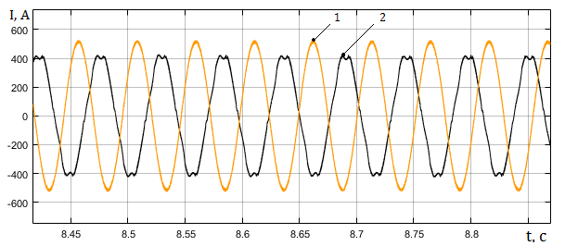
Рис.2 Осциллограммы токов статора в увеличенном масштабе в первой зоне регулирования: 1 – без применения энергосберегающего алгоритма; 2 – с применением энергосберегающего алгоритма
В первой зоне регулирования ток статора снижается до 12-15%, во второй зоне регулирования до 10%. Предложенный способ энергоэффективного регулирования асинхронным электроприводом позволяет существенно повысить энергетические показатели электропривода и эффективность его эксплуатации.
Литература
- Конохов Д.В., Федяева Г. А., Тарасов А. Н., Сморудова Т.В., Моделирование системы энергоэффективного двухзонного регулирования скорости асинхронного электропривода с прямым управлением моментом // Вестник Брянского государственного технического университета.- №1.- 2016. – С. 127-133.
- Способ энергоэффективного двухзонного регулирования скорости асинхронного двигателя с гибким ограничением мощности: Пат. РФ на изобрет. RU 2605458/ Федяева Г.А., Тарасов А.Н., Сморудова Т.В., Конохов Д.В.//Официальный бюллетень Российского агентства по патентам и товарным знакам. Изобретения. Полезные модели. − Опубл. 20.12.2016.
- Способ энергоэффективного двухзонного регулирования скорости асинхронного двигателя в системе прямого управления моментом: Пат. РФ на изобрет. RU 2587162/ Федяева Г.А., Тарасов А.Н., Сморудова Т.В., Конохов Д.В.//Официальный бюллетень Российского агентства по патентам и товарным знакам. Изобретения. Полезные модели. − Опубл. 20.06.2016, Бюл. № 17.

